Rady a tipy Chcete změnit své tělo za pouhé 4 minuty? 27 denní výzva – DRŽENÍ PRKNA

Chcete změnit své tělo za pouhé 4 minuty? 27 denní výzva – DRŽENÍ PRKNA
Chcete změnit své tělo za pouhé 4 minuty? Pravděpodobně si myslíte, že to zní příliš dobře, než aby to byla pravda. Pokud zjistíte, že máte sílu cvičit „prkno“ každý den, získáte úžasné tělo a výrazný nárůst vytrvalosti a energie. I když „prkno“ nedává okamžité výsledky, pomalé tempo cvičení nakonec vyústí v úžasný výsledek!

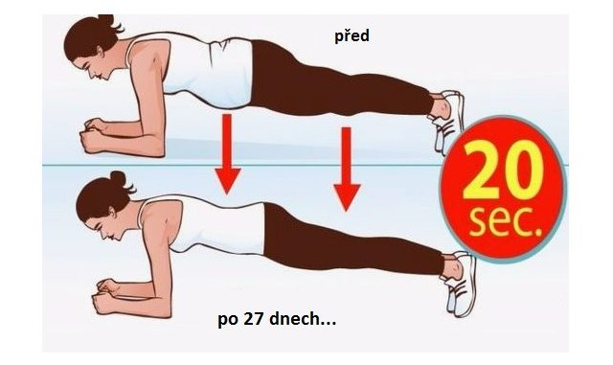
Cvik „prkno“ je jedním z nejjednodušších cviků, ale zároveň nejúčinnější. Pokud chcete posílit svůj střed těla, zlepšit stabilitu a vytrvalost, tak je tento cvik ideální právě pro Vás. Pravidelné cvičení „prkna“ vám poskytne spoustu přínosů. V tomto článku se dozvíte, jaké jsou výhody tohoto cviku.

Jak se cvičí?Cvik se provádí na zemi, jsme opřeni o předloktí. Lokty mají být souběžně s rameny. Prsty u nohou jsou opřeny na špičkách. Při cvičení se ujistěte, že máte záda zcela rovná a zhluboka dýchejte. Při dýchání budete cítit, jak se vaše svaly zpevňují. Mějte váhu těla rozloženou rovnoměrně, jak na obou stranách hýždích, tak na loktech a nohách. Když budete mít správně rozloženou rovnováhu, tak získáte lepší rovnováhu a tím pádem více síly.

Výhody cviku:
1) Zlepšíte si flexibilitu těla
Tímto cvičením zvýšíte flexibilitu každé svalové skupiny v těle. Zvláště svaly kolem klíční kosti, ramen a lopatek.

2) Zlepšíte si postavení a rovnováhu těla
S cvičením zvětšíte sílu v hrudníku, zádech, ramenou, krku a břišních svalů. Pro zlepšení držení těla jsou tyto části zásadní. Pokud chcete mít zdravá záda, toto cvičení je nejlepší způsob, jak toho dosáhnout.

3) Lepší koordinace těla
S cvičením „prkna“ naučíte vaše tělo, jak používat břišní svaly pro koordinaci a stabilizaci. Za tímto cílem je dobré, abyste prováděli i boční držení prkna.

4) Bezpečně posílíte střed svého těla
S cvičením „prkna“ posílíte střed svého těla včetně příčného svalu břišního, který je základem pro přímý sval břišní.

5) Snížíte rizika poranění zad
Cvičením prkna budete chránit svou páteř před zbytečnou námahou a bolestí v zádech.

6) Zrychlí váš metabolismus
Při cvičení prkna budete spalovat více kalorií než při jakémkoliv jiném běžném cvičením.

7) Budete se cítit celkově lépe
Toto cvičení je velmi prospěšné pro náš nervový systém. Protahujete a uvolňujte při něm Vaše svaly. Pokud trpíte depresí nebo úzkostí, můžete tento stav léčit tímto cvičením.
Pojďme tedy tento cvik zařadit do každodenních rituálů.

Řiďte se tímto plánem:
- den – držte 20 sekund
- den – držte 20 sekund
- den – držte 30 sekund
- den – držte 30 sekund
- den – držte 40 sekund
- den – odpočinek
- den – držte 45 sekund
- den – držte 45 sekund
- den – držte 60 sekund
- den – držte 60 sekund
- den – držte 60 sekund
- den – držte 90 sekund
- den – odpočinek
- den – držte 90 sekund
- den – držte 90 sekund
- den – držte 120 sekund
- den – držte 120 sekund
- den – držte 150 sekund
- den – odpočinek
- den – držte 150 sekund
- den – držte 150 sekund
- den – držte 180 sekund
- den – držte 180 sekund
- den – držte 210 sekund
- den – odpočinek
- den – držte 210 sekund
- den – držte 240 sekund
- den – držte tak dlouho, jak jen můžete

